Fiche outil 1 : Réaliser un arbre à Haïkus
SEQUENCE 6 : Les animaux en folie en poésie
Regarder la page 184 du manuel
Dessiner un tronc d’arbre avec au moins 6 branches 4 pour les 4 haïkus sur les 4 saisons et 2 pour les deux animaux réalisés en calligrammes à y insérer ensuite

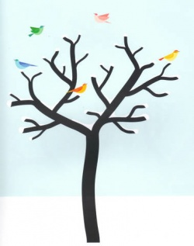

Déjà le matin !
Tout commence à cet instant
Cadeau de la vie

Tintement de verres
Chacun s’affaire à sa tâche
Bientôt le repas

Après avoir fait
Un beau grand tas de feuilles
Hop! sauter dedans
Le rouge des fraises
Tache les doigts et la bouche
Des jeunes cueilleurs
Après la cueillette
Dans toute la maison
L'odeur des pommes
Toi tu es là et
Tous les autres gens aussi
Bonheur ensemble

Pour écrire un haïku :
Le haïku est un petit poème très court. Il est composé de 17 syllabes sur seulement 3 lignes. Chaque ligne comporte respectivement 5, 7, 5, syllabes.
Chaque poème vous donne à vous voir, à entendre, à sentir, à ressentir des émotions. Il faut y associer deux images ou deux sensations pour créer une impression sur son lecteur. Attention, le thème imposé est les quatre saisons. A vous de trouver le deuxième élément à associer à chaque saison pour faire ressentir sa froideur, sa chaleur, sa couleur… Quand les deux idées sont trouvées, écrivez deux ou trois phrases et échangez les sujets. Vous aurez un haïku.

Fiche outil 2 : Réaliser des calligrammes en forme d’animaux
SEQUENCE 6 : Les animaux en folie en poésie
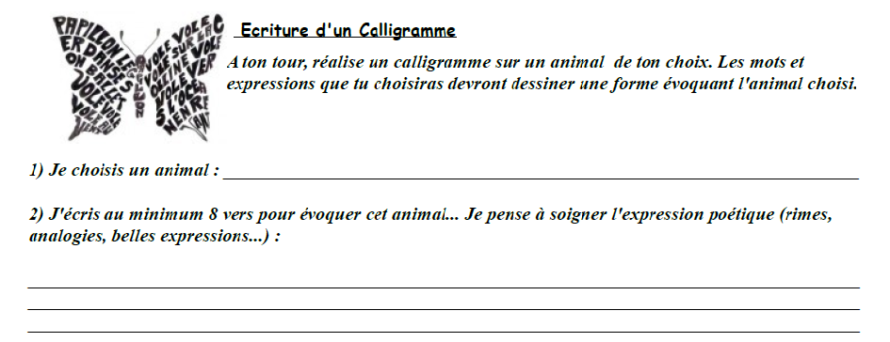
Regarder dans le manuel l’activité 4 p.189 et la page 184

3) Je dessine la forme qu’aura mon calligramme en réfléchissant à la disposition de mon texte. Je peux faire des croquis au brouillon.
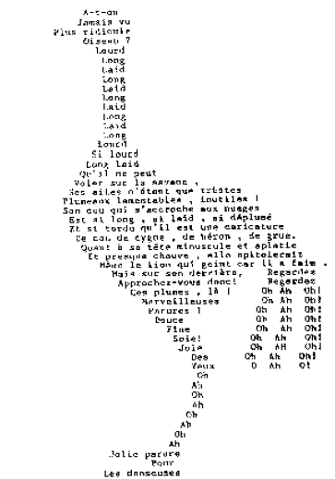
Quelques exemples de calligrammes :
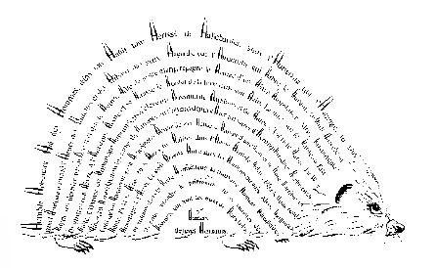
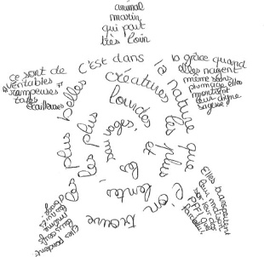

Fiche outil 3 : Réaliser une recette pour écrire un poème
SEQUENCE 6 : Les animaux en folie en poésie
Relire les pages 184 et 185 du manuel
Et inspirez vous de ces deux poèmes pour écrire une recette qui correspond à votre propre idée de la poésie :
Pour un art poétique
Prenez un mot prenez en deux
faites les cuir' comme des œufs
prenez un petit bout de sens
puis un grand morceau d'innocence
faites chauffer à petit feu
au petit feu de la technique
versez la sauce énigmatique
saupoudrez de quelques étoiles
poivrez et mettez les voiles
Où voulez vous donc en venir ?
A écrire Vraiment ? A écrire ?
Raymond Queneau
Pour faire un poème dadaïste
Prenez un journal.
Prenez des ciseaux.
Choisissez dans ce journal un article ayant la longueur que vous comptez donner à votre poème.
Découpez l’article.
Découpez ensuite avec soin chacun des mots qui forment cet article et mettez-les dans un sac.
Agitez doucement.
Sortez ensuite chaque coupure l’une après l’autre.
Copiez les consciencieusement dans l’ordre où elles ont quitté le sac.
Le poème vous ressemblera.
Et vous voilà un écrivain infiniment original et d’une sensibilité charmante, encore qu’incomprise du vulgaire.
Tristan Tzara, « Pour faire un poème dadaïste », Sept manifestes dada, 1924.

Ou même de cette idée de Raymond Queneau :
Raymond Queneau, dans sa préface intitulée Mode d’emploi :
Ce petit ouvrage permet à tout un chacun de composer à volonté cent mille milliards de sonnets, tous réguliers, bien entendu.
C’est somme toute une sorte de machine à fabriquer des poèmes, mais en nombre limité ; il est vrai que ce nombre, quoique limité, fournit de la lecture pour près de deux cents millions d’années (en lisant vingt-quatre heures sur vingt-quatre).
Les choses étant ainsi données, chaque vers étant placé sur un volet, il est facile de voir que le lecteur peut composer 10 à la puissance 14 sonnets différents, soit cent mille milliards.
Sujets supplémentaires :
SEQUENCE 6 : Les animaux en folie en poésie
- Créer un poème à partir de mots-valises : Activité 2 p. 189
- Sur le modèle du poème 2 p. 190 « C’est le rap des rats », écrivez un poème commençant par « C’est le slam de l’hippopotame »
- Créer un poème image : choisis un mot et représente le par la graphie que tu utilises.
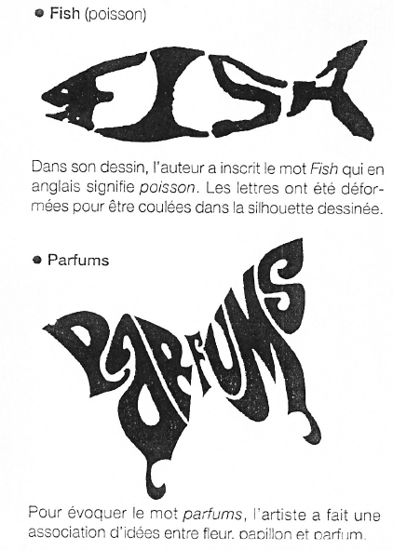
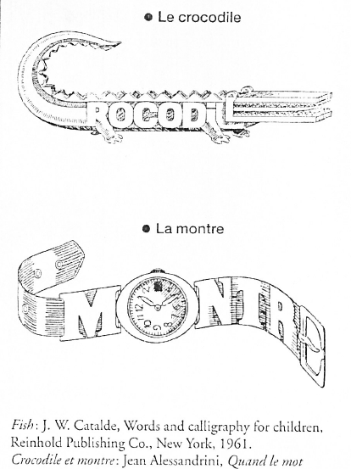

- Propositions faites par les élèves :

